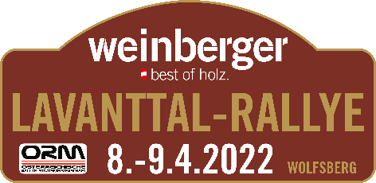

Verzichtserklärung des Fahrzeugeigentümers
Waiver of vehicle owner
(nur erforderlich, wenn Bewerber oder Fahrer nicht Eigentümer des Wettbewerbs-fahrzeuges ist) / (only required if driver and vehicle owner are not identical)

Ich bin mit der Beteiligung des Fahrzeuges/ I hereby give permission for my car

Pol. Kennzeichen / Registration No.:
an der / to compete in the
Lavanttal Rallye / 08. – 09.04.2022

einverstanden und verzichte hiermit ausdrücklich auf alle im Zusammenhang mit der Veranstaltung entstehenden Schäden an meinem Fahrzeug auf jedes Recht des Vorgehens oder Rückgriffs gegen
- die AMF, deren Präsidenten, Mitglieder, Geschäftsführer
- den Veranstalter, dessen Beauftragte, Sportwarte, Funktionären und Helfer
- Bewerber, Fahrer, Halter und Helfer anderer Fahrzeuge, die an der Veranstaltung teilnehmen, jedoch nur, sofern es sich um ein Rennen oder eine Wertungsprüfung zur Erzielung von Höchstgeschwindigkeiten oder kürzesten Fahrzeiten handelt
- Behörden, Renndienste und irgendwelche Personen, die mit der Organisation der Veranstaltung in Verbindung stehen, soweit der Unfall oder Schaden durch nicht auf Vorsatz oder grober Fahrlässigkeit beruht
- diese Haftungsbeschränkung gilt nicht, soweit Schäden durch irgendeine Versicherungsleistung auszugleichen sind.
Mir ist auch bekannt, dass auch die Teilnehmer (Bewerber, Fahrer, Helfer) einen entsprechenden Haftungsbeschluss für sich und ihre unterhaltsberechtigten Angehörigen unter Ausschluss des Rechtsweges durch Abgabe der Nennung vereinbaren, auf eigene Gefahr an der Veranstaltung teilnehmen und die alleinige zivil- und strafrechtliche Verantwortung für alle von ihnen oder dem von ihnen benutzten Fahrzeug verursachten Schäden tragen.
_______________________________________________________________________________

and agree and hereby expressly waive on any right of action or recourse for all damages on my vehicle associated with the event against
- the AMF, its President, members and Secretaries
- the Organisers, their representatives, officials and servants
- the entrants, drivers, owners and mechanics of other cars competing in the event, but only as far it concerns a race or special stage in which maximum speeds or minimum times are the essential factor
- the public authorities, racing services and other persons involved in the organisation of the event from and against all actions for claims for any damage caused to my car in connection with the above event provided that the accident was not caused intentionally of by gross negligence on the part of the above.
I know that the participants (entrants, drivers, assistants) by submission of the corresponding entry, have equally waived any such right on their behalf and on behalf of their dependent, to the exclusion of any recourse to the courts of law, that they have declared to take part in the event at their own risk and that they have agreed to accept all civil and criminal liability for any damage or injury caused by them personally of by the car used in the event.

________________________________ _______________________________
Unterschrift des Eigentümers / Firmenstempel Ort und Datum / Place and date
Owners signatur / Company stamp

